A 2020 márciusában észtt weboldalam

<https://github.com/gergobago/diakweb.git>

[https://bagogergo.netlify.app](https://bagogergo.netlify.app/)

Site overview | bagogergo (netlify.com)

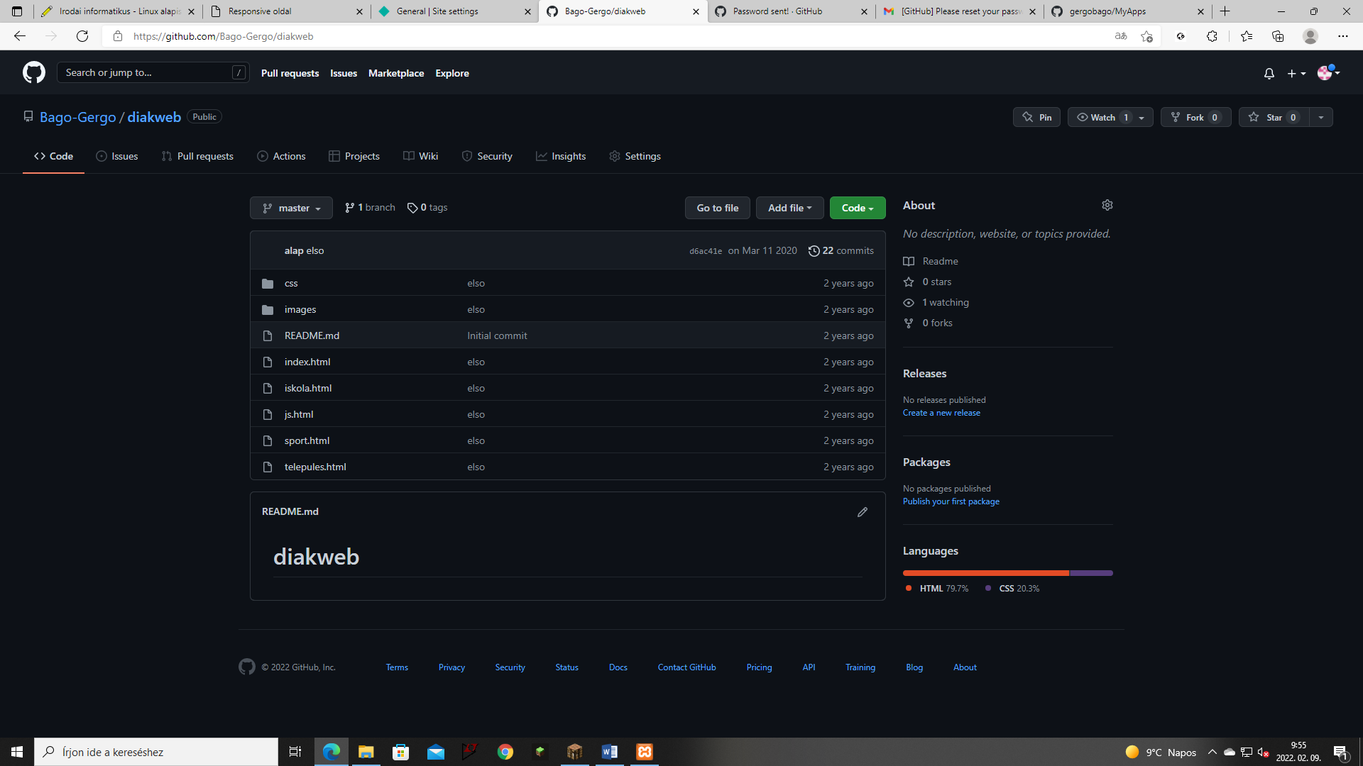

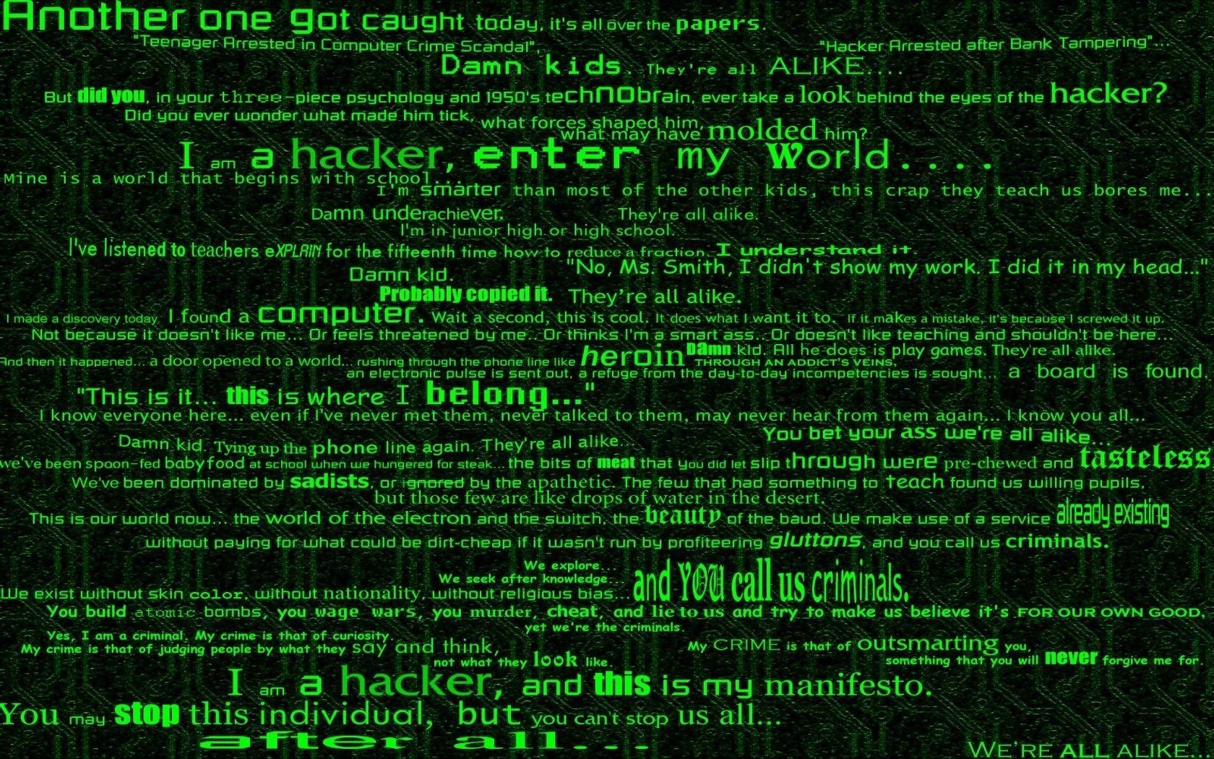

Információ rólam

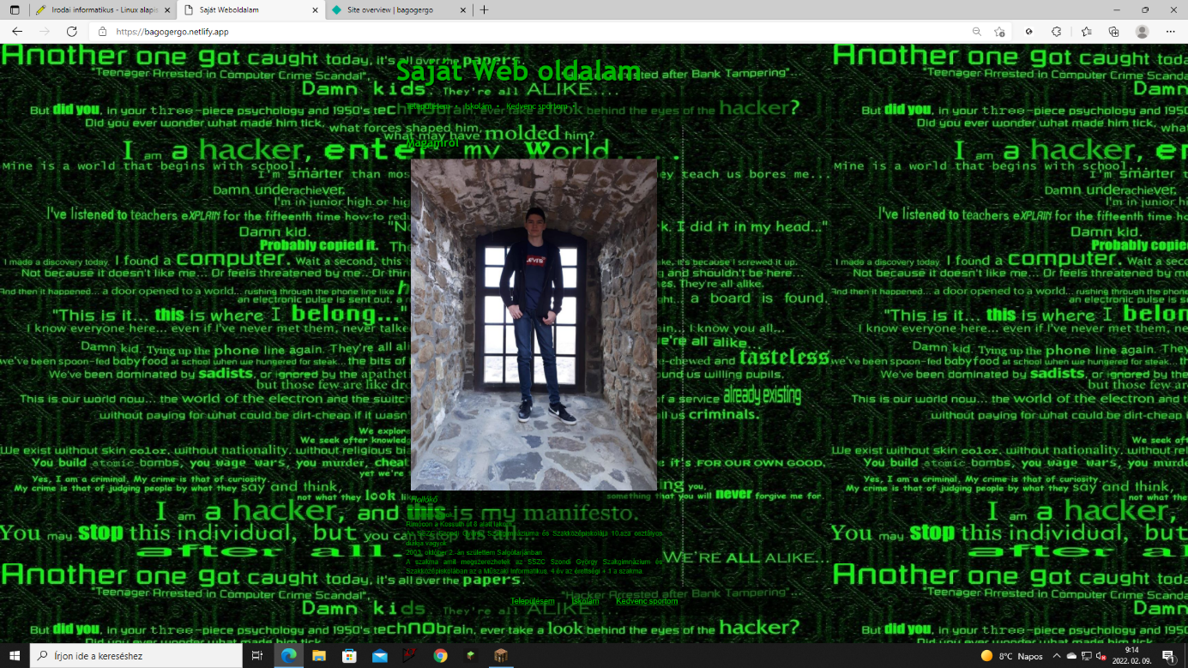

Információ az iskolámról

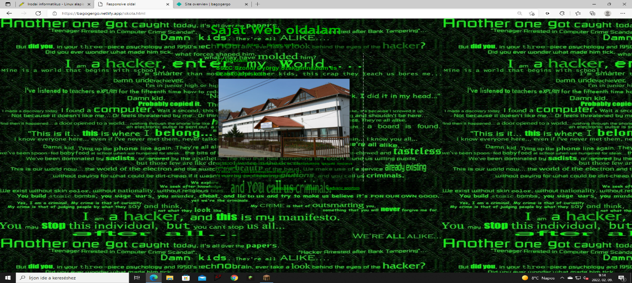

Információ a falumról

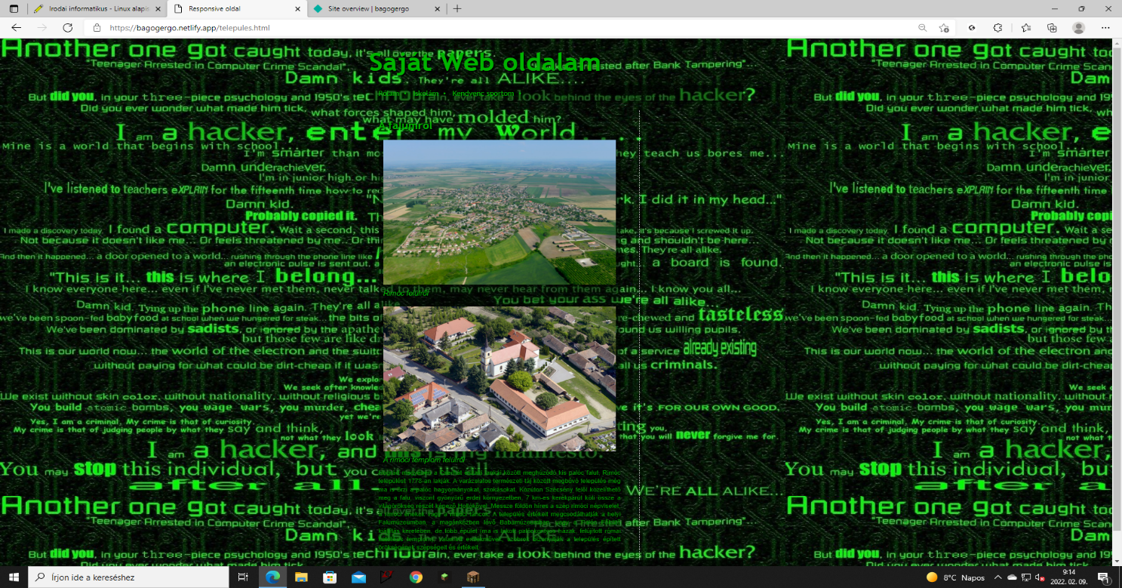

Információ a hobbimról

